**PRAKTIKUM 2**

**PERANCANGAN DESAIN WEBSITE**

Nama : Yafi Daffa Andriansyah

NIM : 20220140083

Kelas : B

* Code HTML

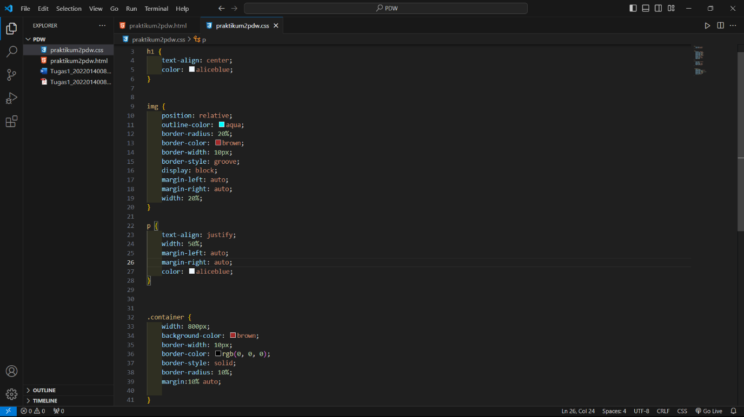

* Code CSS

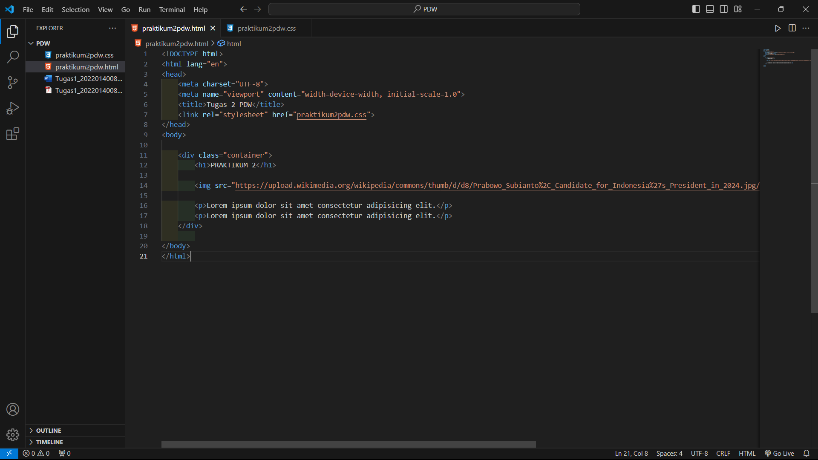

* Hasil

